Bloemkoolpannenkoekjes
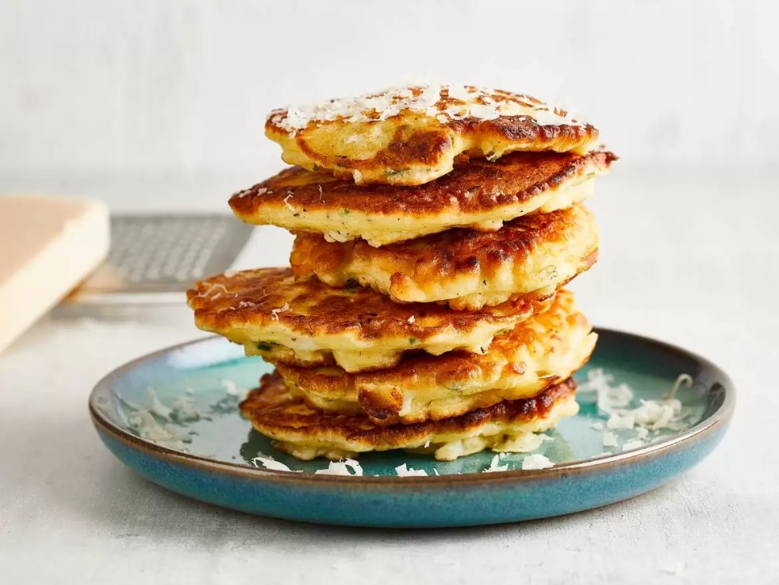
Ingrediënten 4 personen:
- 0.5 bloemkool 200 gram bloem
- 1 theelepel bakpoeder 300 milliliter karnemelk
- 2 eieren nootmuskaat
- 1 handje bieslook (gehakt)
- evt. 2 eetlepels Parmezaanse kaas (geraspt)

Bereiden:
Blancheer de bloemkool circa 5 minuten in ruim kokend water met zout. Laat uitlekken en afkoelen.
Klop intussen een luchtig beslag van de bloem, het bakpoeder, de karnemelk, eieren, nootmuskaat, zout en peper. Laat even staan.
Snijd de bloemkool fijn en schep samen met een handje gehakte bieslook door het beslag. Verhit een beetje olie of boter in een koekenpan en bak hierin na elkaar 4 pannenkoekjes van het beslag.
Bestrooi aan het einde van de baktijd met wat geraspte (Parmezaanse) kaas.

